**TRƯỜNG CAO ĐẲNG THỰC HÀNH FPT POLYTECHNIC**

**=-=-=-=-=**

MÔ TẢ DỰ ÁN



Người làm dự án: Huỳnh Trọng Nghĩa

MSSV : PC01295

Lớp: IT15302

Ngành: Ứng Dụng Phần Mềm

Tên project: Mini-project

1. Giới Thiệu

* Với sự sắp xếp và phân công về phía công ty R2S nên em được phân công làm về phần Mini project requirement là làm về phần product service.
* Điều kiện làm dự án: Cài đặt phần mềm eclipse, MYSQL
* Link chạy dự án trên trình duyệt là: localhost:8080/home/product
* Lý thuyết và thực hành

Lý Thuyết

* + - * + Thiết kế front-end, back-end
        + Cơ sở dữ liệu: MySQL
        + Các ngôn ngữ hỗ trợ lập trình WEB (Java, Css, Js, html,…..)

Thực hành

* + - * + Front-end: HTML5, CSS, JAVASCRIPT, BOOTSTRAP, ANGULARJS.
        + Back-end: Java, Spring Boot, Spring Security, Thymeleaf.
        + Cơ sở dữ liệu: MySQL
        + Môi trường Code: Eclipse IDE, Visual Studio Code.

Sơ đồ class diagram:

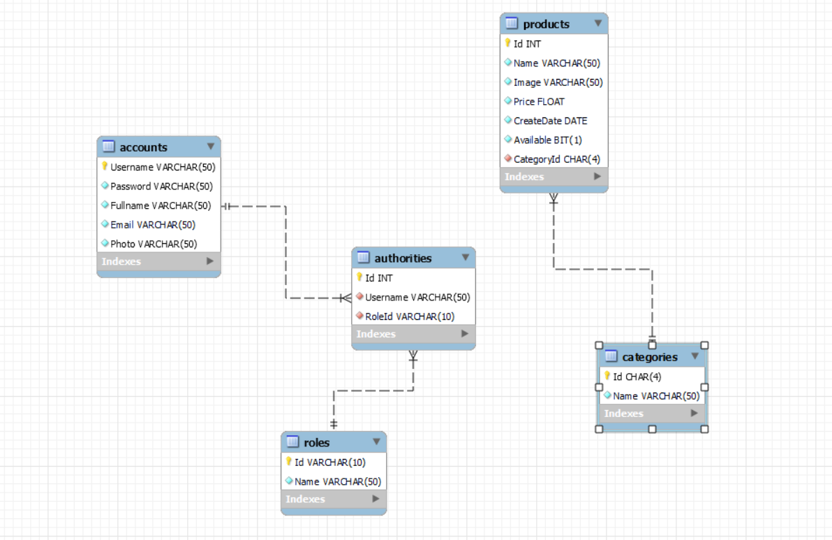

II. Hướng dẫn sử dụng(chương trình) :

1.Phần người dùng (user)

- Đăng ký

- Đăng nhập

- Đổi mật khẩu

- Xem danh sách sản phẩm

- Xem chi tiết sản phẩm

- Xem danh mục sản phẩm

2.Phần quản lý dự án PM (Project Manager)

- Đăng ký

- Đăng nhập

- Đổi mật khẩu

- Xem danh sách sản phẩm

- Xem chi tiết sản phẩm

- Xem danh mục sản phẩm

- Đăng nhập vào hiện chữ quản trị

- Quản lý tài khoản (Thêm,cập nhật,xóa,tìm kiếm)

- Quản lý sản phẩm(Thêm,cập nhật,xóa,tìm kiếm)

- Phân quyền sử dụng

3.Phần Admin

- Đăng ký

- Đăng nhập

- Đổi mật khẩu

- Xem danh sách sản phẩm

- Xem chi tiết sản phẩm

- Xem danh mục sản phẩm

- Đăng nhập vào phần quản trị

- Quản lý tài khoản (Thêm,cập nhật,xóa,tìm kiếm)

- Quản lý sản phẩm(Thêm,cập nhật,xóa,tìm kiếm)